Bilag 3: Opgørelse af produktionsareal

Ansøgning skema-id 211756. Rørholtvej 76, ”Klitgaard”

Tabel 1 indeholder det i ansøgningen anmeldte produktionsareal:

Stald | Gulvtype | Antal sektioner | Ansøgt i m² | Nudrift i m² | 8-års drift i m²
Stald 1 | Drænet gulv+spalter (33%/67%) | 6 | 2950 | 2950 | 2950
Stald 2 | Drænet gulv+spalter (33%/67%) | 6 | 2985 | 2985 | 2985
Stald 3 | Drænet gulv+spalter (33%/67%) | 2 | 816 | 816 | 816
Stald 4 | Drænet gulv+spalter (33%/67%) | 3 | 872 | 872 | 872
Samlet |  |  | 7623 | 7623 | 7623

Figur 1 viser placering af stalde på ejendommen:
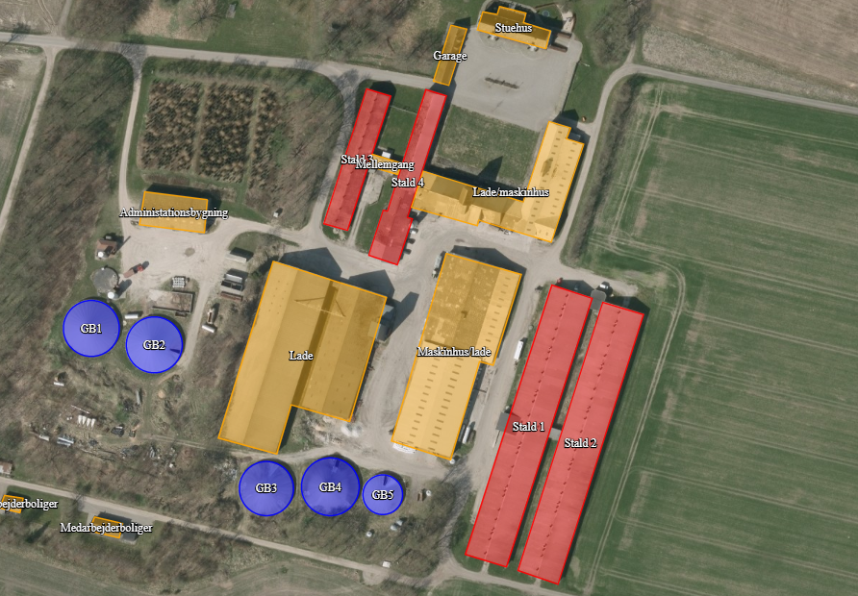

Stald 1:

Der foreligger umiddelbart ingen komplette staldtegninger for denne stald. Angivelse af produktionsareal er derfor opgivet ud fra ansøgers opmålinger.

Stalden har et bygningsareal ifølge BBR 3410 m² og er opført i 1992.

Der er angivet samme produktionsareal i såvel ansøgt, nudrift og 8-års drift. Da der ikke er foretaget nogen ændringer i stald- og kummeindretningen siden opførsel.

Stalden indeholder 6 sektioner. Hver sektion er indrettet med stier af (10,27 x 2,4) m ≈ 25 m²

1 sektion er indrettet med 18 stier = 450 m²

De resterende 5 sektioner indeholder 20 stier = 500 m² pr. sektion.

Samlet produktionsareal for Stald 1 er 2950 m²

Stald 2:

Der foreligger umiddelbart ingen komplette staldtegninger for denne stald. Angivelse af produktionsareal er derfor opgivet ud fra ansøgers opmålinger.

Stalden har et bygningsareal ifølge BBR 4950 m² og er opført i 1993. Umiddelbart må der være en fejl i BBR-registret da bygningen har nøjagtig samme ydermål som Stald 1.

Der er angivet samme produktionsareal i såvel ansøgt, nudrift og 8-års drift. Da der ikke er foretaget nogen ændringer i stald- og kummeindretningen siden opførsel.

Stalden indeholder 6 sektioner. Hver sektion er hovedsageligt indrettet med stier af (10,27 x 2,4) m ≈ 25 m²

1 sektion er indrettet med 18 stier = 450 m² samt 4 stier af (3,66 x 2,48) m = 8,72 m² = 35 m²

De resterende 5 sektioner indeholder 20 stier = 500 m² pr. sektion.

Samlet produktionsareal for Stald 2 er 2985 m²

Stald 3:

Der foreligger umiddelbart ingen komplette staldtegninger for denne stald. Angivelse af produktionsareal er derfor opgivet ud fra ansøgers opmålinger.

Stalden har et bygningsareal ifølge BBR 1060 m² og er opført i 1987.

Der er angivet samme produktionsareal i såvel ansøgt, nudrift og 8-års drift. Da der ikke er foretaget nogen ændringer i stald- og kummeindretningen siden opførsel.

Stalden indeholder 2 sektioner. Hver sektion er indrettet med stier af (5,63 x 1,81) m ≈ 10,2 m² der er samlet 80 stier i stalden.

80 stier af 10,2 m² = 816 m²

Stald 4:

Der foreligger ikke umiddelbart nogen gyldige staldtegninger for denne staldbygning. Angivelse af produktionsarealer er derfor angivet ud fra ansøgers opmålinger.

Stalden har et bygningsareal ifølge BBR på 736 m² den er opført i 1938 og tilbygget i 1993.

Stalden er opdelt i 3 sektioner.

1 sektion er indrettet med 36 stier af (4,33 x 2,07) m = 324 m²

2 sektion indeholder 24 stier af (4,35 x 2,06) m = 216 m² og 16 stier af (6,82 x 2,06) m = 232 m²

3 sektion indeholder 1 storsti på (20 x 5) m = 100 m²

Samlet produktionsareal for stald 4 er på 872 m²

